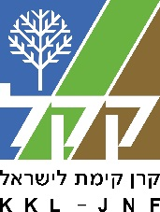
מינהל פיתוח קרקע
מרחב דרום

ביום שישי, 10 בנובמבר, נערך בחורשת עזריקם שביער באר טוביה , אירוע להנצחת 100 שנה לקרבות שהתחוללו במקום במלחמת העולם הראשונה ולהצהרת בלפור. לאחר הטקס, בו השתתפו נציגי המדינות שלקחו חלק במערכה, נערך במקום סיור.
באירוע השתתפו הנספחת הצבאית של שגרירות בריטניה, קולונל רוני ווסטרמן ונכבדים נוספים משגרירויות זרות, ראש המועצה האזורית באר טוביה דרור שור, מנהל מרחב דרום של קק"ל עמי אוליאל ומנהל אזור נגב צפוני בקק"ל דני גיגי וכמו כן חברי העמותה להנצחת מלחמת העולם ה- 1 ותושבי הקהילות הסמוכות ליער.

